Тема недели: «Насекомые»
День  недели | Образовательная деятельность
П  О  Н  Е  Д  Е  Л  Ь  Н  И  К | Формирование целостной картины мира  Тема: «В мире насекомых»  Цель: Закреплять представление о насекомых  Продолжать знакомить детей с насекомыми, пополнение словаря.  Развивать зрительную память, внимание.  Воспитывать бережное отношение к насекомым.  Ход работы  Я предлагаю отправиться в небольшое путешествие на лесную поляну, мы сможем там увидеть много интересного.  Но прежде чем отправляться в путь, повторим как нужно вести себя в природе.  А кого можно встретить на лесной полянке?  Как их можно назвать одним словом?  Насекомых на полянке  Мы увидим очень много,  Коль умеешь ты считать,  Их всегда легко узнать.  Если только лапок шесть  Насчитал ты ровно,  Будь тогда уверен –  Это насекомое!  В ярком платье модница –  Погулять охотница.  От цветка к цветку порхает.  утомится – отдыхает  (Бабочка)  Расскажи, какая бабочка? (красивая, яркая, легкая, разноцветная) Бабочки бывают разного цвета, размера, с разной формой крыльев.  Домовитая хозяйка  Пролетает над лужайкой,  Похлопочет над цветком,  И он поделится медком .  Кто это? (Пчела)  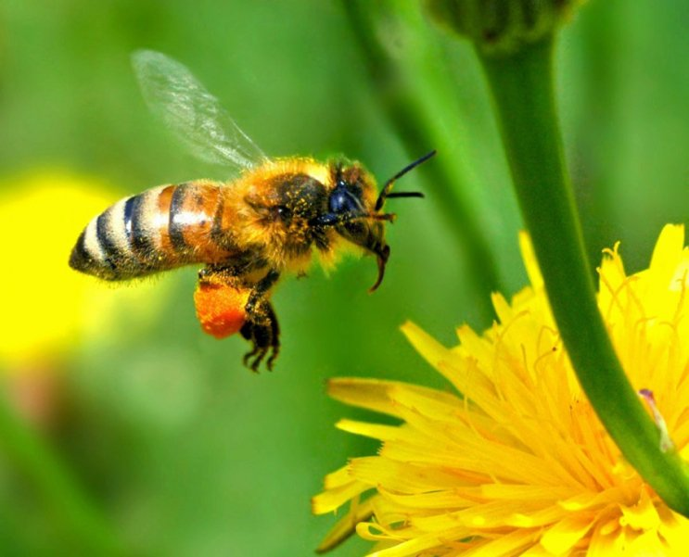  Чем полезны пчелы?  Пчелы собирают мед.  А как называется дом, в котором живут пчелы?  Улей.  А теперь следующая загадка для тебя.  Красненькие крылышки,  Черные горошки.  Кто это гуляет  По моей ладошке? (божья коровка)  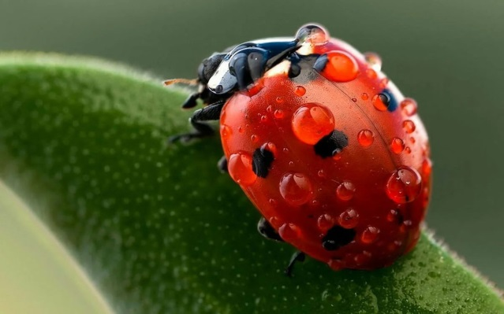  Она очень яркая. А давай про божью коровку расскажем.  Какого она цвета?  Если посадить на ладошку божью коровку и проговорить ей эти слова, она расправит свои крылышки и улетит.  Эти жучки приносят людям большую пользу, они поедают вредных насекомых. Мы, ребята, должны бережно относиться к этому жучку, так как он помогает нам сохранить урожаи.  Пальчиковая гимнастика «Божья коровка».  Прилетела к нам вчера – полосатая пчела,  (На каждое название насекомого загибают один пальчик).  А за нею шмель - шмелёк и веселый мотылек,  Два жука и стрекоза, как фонарики глаза.  (Делают кружки из пальцев и подносят к глазам)  Пожужжали, полетали, (машут ладошками)  От усталости упали (роняют ладони на колени).  А кого цвета трава? (зеленая)  А в траве кто то - спрятался, если мы отгадаем загадку, то узнаем, кто.  С ветки на тропинку,  С травинки на травинку.  Прыгает пружинка —  Зелёненькая спинка (Кузнечик)  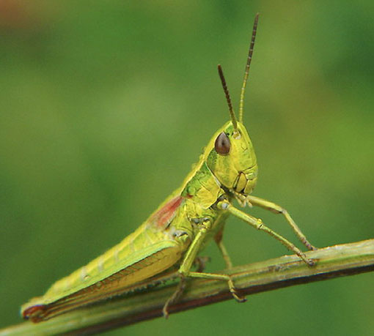  Какого он цвета? Что умеет делать кузнечик?  Воспитатель: А сейчас, мы превращаемся в маленьких кузнечиков.  Физкультминутка «Кузнечики».  Поднимайте, плечики,  Прыгайте, кузнечики!  Прыг-скок, прыг-скок!  (Энергичные движения плечами)  Стоп! Сели.  Травушку покушали,  Тишину послушали.  (Приседания)  Выше, выше, высоко!  Прыгай на носках легко!  (Прыжки на месте)  Голубой аэропланчик  Сел на желтый одуванчик (стрекоза).  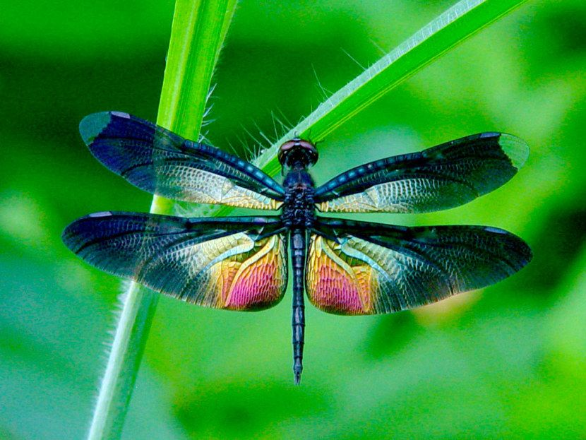  Шли плотнички без топоров,  Срубили избу без углов (муравьи).  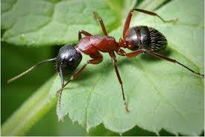  Каких вредных насекомых ты знаешь?  Не зверь, не птица - нос как спица.  Летит – пищит, сядет - молчит.  Кто его убьет, свою кровь прольет (комар).  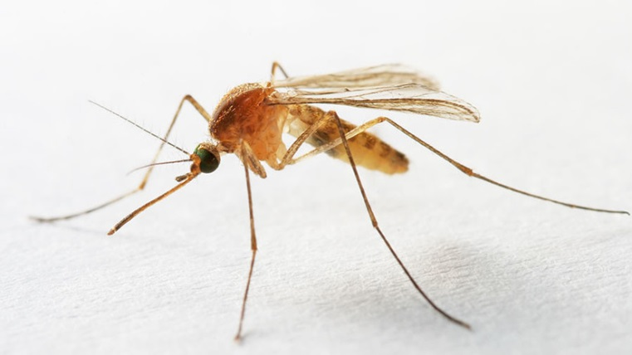  Комары кусают людей.  Целый день везде летает,  Очень всем надоедает (муха).  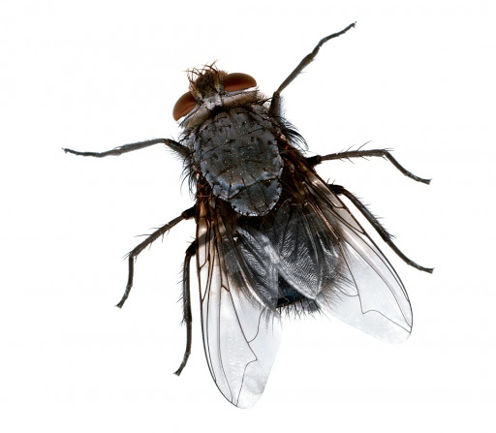  Мухи переносят инфекции.  Как ты думаешь, куда осенью деваются насекомые ?  Некоторые прячутся в щели деревьев - там и перезимовывают.  Как человек должен относиться к насекомых?  Почему насекомые необходимы на Земле?  Какую пользу приносят насекомые ? (Пчелы опыляют цветы, и дают нам мед и воск. Муравьи разносят по лесу семена многих растений. Бабочки опыляют цветы.)  Смогли бы люди жить на Земле без насекомых?  Вот и подошло наше путешествие к концу.  Пусть ползают по земле муравьи и жуки, пусть прыгают по траве кузнечики, пусть летают бабочки и стрекозы и пусть мир, в котором мы живем, всегда остается голубым и зеленым!
В  Т  О  Р  Н  И  К | Развитие речи  Тема: Насекомые  Цель: обобщить знания детей по теме «Насекомые»  Задачи:  - активизировать словарный запас по теме;  - развивать общую и мелкую моторику;  -совершенствовать грамматический строй речи;  -продолжать развивать координацию речи с движением.  -развивать связную речь  Ход работы:  Послушайте стихотворение.  О ком в нем говорится?  Когда в душистом сквозняке  Присядешь летом в сосняке.  Внимательно вглядись вокруг  Ты многое заметишь, друг.  Личинку тащит муравей,  Спешит куда-то меж корней  Большой сосны. На толстый сук  Уселся золотистый жук.  Порхает легкий мотылек.  Пьет хоботком душистый сок  И собирает мел пчела.  Все заняты, у всех дела.  Мой друг, внимательно вглядись.  Волшебную увидишь жизнь.  Назовите, о ком говорится в стихотворении? (муравей, жук, мотылек, пчела)  Как одним словом их назвать? (насекомые)  Каких насекомых вы еще знаете?  Перед вами картинка с изображением насекомых, я загадаю загадки о насекомых, вы называете слово-отгадку и показываете это насекомое.  Загадки:  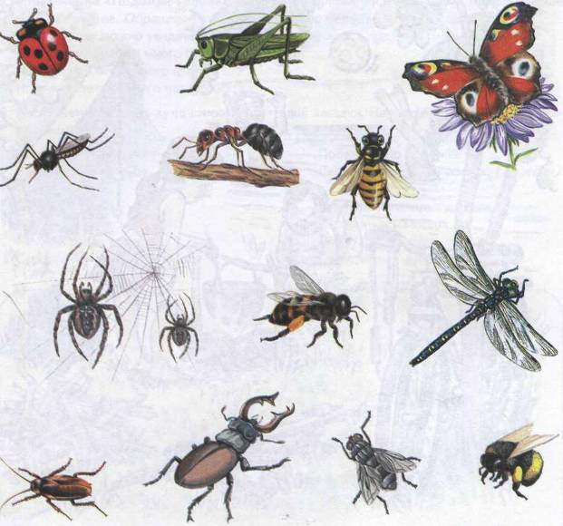  Загадки о насекомых.  1.Скажите-ка, что за букашка?  На ней в черных точках рубашка,  Умеет карабкаться ловко  По листикам божья... (коровка)  2.Не пчела она, а жалит.  Мед, варенье обожает.  Есть на брюшке полоса.  Кто она, скажи? (Оса)  3.Знают взрослые и дети —  Тонкие плетет он сети,  Мухам враг он, а не друг.  Как зовут его? (Паук)  4.Вот букашка-работяга.  Целый день трудиться рада.  Ношу на спине своей  Быстро тащит... (муравей)  5.Что за гость с голодным брюхом  Все звенит у нас над ухом?  Из цветов не пьет нектар,  Покусает нас... (комар)  6.Кто влетает в каждый дом  Вместе с летним сквозняком?  Кто жужжит за рамой глухо?  Надоедливая... (муха)  7. Целый день в цветках жужжит,  С медом в улей свой спешит.  Много меда запасла  Себе на зиму... (пчела)  8. Что за чудо-вертолет  Мошкаре спать не дает?  Только высохнет роса,  Вылетает... (стрекоза)  9.На поляне в васильках  Упражнялся он в прыжках.  Жаль, позавтракал им птенчик.  Кто же это был? (Кузнечик)  10. Не птица, а с крыльями,  Не пчела, а летает.  Яркая, нарядная  Над цветами порхает (бабочка)  Насекомые отличаются общим строением.  Еще раз посмотрите на картинку с изображением насекомых и назовите их общие части тела (голова глаза, грудь, брюшко, лапки).  Молодцы, у всех насекомых есть общие части тела, но есть и признаки, которые их отличают.  Поиграем в игру «У кого что?»  Дидактическое упражнение «У кого что?»  Усики (у кого?) Усики у … пчелы, муравья и т.д.  Хоботок (у кого?) Хоботок у… комара  Крылышки (у кого?) Крылышки у … бабочки, пчелы и т.д.  Молодцы, а теперь расскажите, что вы знаете о жизни насекомых (обобщение и закрепление знаний)  Вопросы для беседы:  Когда появляются насекомые?  Где живут насекомые?  Чем питаются насекомые?  Чем отличаются насекомые от птиц?  Вредные и полезные насекомые. (Стрекозы едят мошек, пауки – мух, мухи разносчики микробов, гусеницы едят листья, пчелы собирают мед.)  Почему насекомые имеют такую яркую окраску?  Что случится, если не будет насекомых?  Молодцы, а теперь превратимся в насекомых и покажем, как они передвигаются.  Динамическая пауза «Бабочка», «Кузнечики» под музыку (повторение движений по тексту)  А теперь и мы с вами в бабочек превратимся.  Вокруг себя повернитесь  В бабочек превратитесь  Утром бабочка проснулась. (Плавные взмахи руками)  Потянулась, улыбнулась. (Выполнять движения в соответствии с текстом)  Раз – росой она умылась.  Два – изящно покружилась.  Три – нагнулась и присела.  На четыре – улетела.  Вокруг себя повернитесь  В кузнечиков превратитесь  Поднимайте плечики, прыгайте кузнечики.  Прыг-скок, прыг-скок. Стоп.  Сели, посидели, травушки поели, тишину послушали.  Выше-выше веселей прыгай на носках скорей  А теперь все дружно сели,  На меня все посмотрели.  Молодцы, насекомые отличаются от других живых существ. Поиграем в игру «Четвертый лишний»  Дидактическое упражнение «Четвертый лишний» (назови лишний предмет.  объясни свой выбор, используя слова «потому что»)  Муха, муравей, грач, пчела.  Стрекоза, жук, гусеница, собака.  Паук, голубь, синица, сорока.  Бабочка, таракан, муха, комар.  Тля, моль, пчела, гусеница.  Дидактическое упражнение «Подбери признак»  Бабочка (какая) ….. красивая, разноцветная, полезная, большая.  Комар (какой) …. маленький, шустрый, кровососущий, вредный.  Муравьи (какие) …… полезные, трудолюбивые, маленькие.  Муха (какая) ….. вредная, назойливая, большая, маленькая, надоедливая.  Пчела (какая?) ….. мохнатая, полосатая, полезная, трудолюбивая и т.д.  Дидактическое упражнение «Кто как передвигается?» (при ответе повторить предложение полностью)  Муравей ползает, а бабочка …  Гусеница ползает, а кузнечик …  Бабочка летает, а улитка …  Жук ползает, а стрекоза …  Оса летает, а червяк …  Улитка ползает, а стрекоза …  Паук ползает, а пчела…  Оса летает, а червяк…  Кузнечик прыгает, а комар …  Таракан ползает, а стрекоза …  Бабочка порхает, а муха …  Дидактическое упражнение «Закончи предложение»  Жук большой, а комар …….. (маленький)  Бабочка летает, а гусеница …… (ползает)  Пчёлы живут в ульях, а муравьи …. (в муравейнике)  У птиц две лапки, а у насекомых ……(шесть).  Божья коровка маленькая, а улитка …(большая)  Пчёлы из нектара делают…(мёд)  У жука крылья короткие, а у стрекозы…(длинные).  Составить описательный рассказ об одном из насекомых по плану:  1. Как называется насекомое?  2. Какие части тела у него есть?  3. Внешние отличительные признаки  4. Где живет?  5. Как называется его дом?  6. Как развивается?  7. Какую роль играет в окружающем мире?  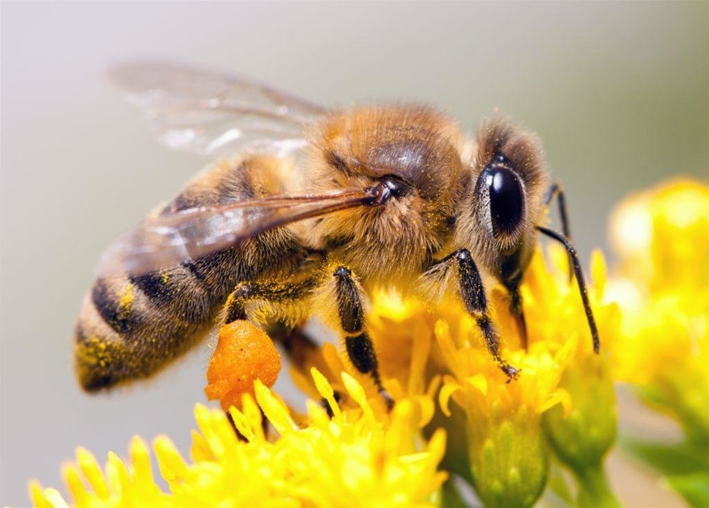  Итог занятия:  О чем мы говорили?  Что нового вы узнали?  Что вам запомнилось?
С  Р  Е  Д  А | ФЭМП  Тема: «Насекомые»  Цель: Совершенствование навыков количественного и порядкового счета в пределах пяти. Формирование умения сравнивать множества. Совершенствование умения устанавливать взаимно однозначные соответствия путем визуального соотнесения элементов множеств. Подготовка к формированию представлений об арифметических действиях. Уточнение представлений о геометрических фигурах и форме предметов.  Ход работы  Взрослый: Сегодня мы с тобой отправимся в необычный «бассейн», но мне кажется что там кто то спрятался, какие то неизвестные картинки.  - Смотри кого я сейчас выловлю:  - Это бабочка.  - Это кузнечик.  - Это божья коровка.  Взрослый: Как можно назвать их одним словом?  Ребенок: Насекомые.  Взрослый: И сегодня мы с тобой продолжим разговор о насекомых. Какое сейчас время года?  Ребенок: Весна.  Взрослый: А как весна связана с нашей темой? Почему сегодня мы будем говорить о насекомых?  - Конечно весной они просыпаются, пробуждаются от глубокого сна, весной зеленеет травка, тает снег, прилетают птицы…  Д/И «На лесной полянке».  Взрослый: А сейчас я приглашаю тебя на нашу необычную полянку! Но я слышу какой то шум, как ты думаешь что это может быть?  Да действительно это ветер и дует он где-то на полянке. Сейчас он унесет наших бабочек, давайте им поможем найдем их и посадим на цветочки.  (Звуки насекомых)  Взрослый: Всем ли бабочкам хватило цветков?  Ребенок: Всем хватило, и еще три цветка осталось.  Взрослый: Что можно сказать о количестве цветков и бабочек?  Ребенок: Цветков больше, чем бабочек. Бабочек меньше, чем цветков.  Взрослый: На сколько больше цветков, чем бабочек?  Ребенок: На три.  Взрослый: На сколько меньше бабочек, чем цветков?  Ребенок: На три.  Взрослый: Что нужно сделать для того, чтобы на каждом цветке сидела бабочка?  Ребенок: Нужно добавить три бабочки.  Взрослый: Если прибавить три бабочки, бабочек станет больше или меньше?  Ребенок: Бабочек станет больше.  Что можно сказать количестве бабочек и цветков?  Ребенок: Их стало поровну, одинаково.  (взрослый убирает изображения трех бабочек)  Взрослый: Как можно по-другому уравнять количество цветков и бабочек?  Ребенок: Нужно убрать три лишних цветка.  Взрослый: Если убрать лишние цветочки, цветов станет больше или меньше?  Ребенок: Их станет меньше.  Взрослый: Убираю три цветочка.  (взрослый убирает три цветка)  Взрослый: Что теперь можно сказать о количестве бабочек и цветков?  Ребенок: Их стало поровну, одинаково.  Взрослый: Верно. Ты правильно ответил на мои вопросы.  Д/И «Кто лишний?»  Двигаемся с тобой дальше и следующая игра называется "кто лишний?"  Взрослый: Сосчитай божьих коровок по порядку слева направо.  А считаем мы с тобой так - первая, вторая, третья, четвертая, пятая.  Взрослый: Теперь рассмотрим божьих коровок и скажи, которая по счету божья коровка отличается от других божьих коровок.  Ребенок: Третья божья коровка отличается от других.  Взрослый: Чем?  Ребенок: У всех божьих коровок на крылышках по три точки, а у третьей божьей коровки на крылышках по две точки.  Физкультминутка «Мотылек».  Я машу, машу сачком,  Я бегу за мотыльком.  Я бегу за мотыльком  И на травку кувырком.  И опять за мотыльком  По крапиве босиком.  Я устал, я уморился  И под кустиком свалился.  И сейчас же мотылек  Рядом сел на стебелек.  Тихо крылышки махали,  Отдыхали, отдыхали.  Он устал, и я устал.  Я ловить его не стал!  (Во время физкультминутки ребенок имитирует движения с сачком; опускается на ковер, имитируя усталость, лежит, расслабившись; машет руками как крыльями, присаживается, сложив руки).  Д/И «На что похожи?»  Взрослый: Посмотри, вот это жилище муравьев. Как оно называется?  Ребенок: Муравейник.  Взрослый: Посмотри справа от муравейника изображены геометрические фигуры, давайте назовем их по порядку с верху вниз.  Ребенок: Овал, квадрат, треугольник, круг вы также назвали как я?  Взрослый: Посмотри внимательно на какую геометрическую фигуру похоже жилище муравьев.  Ребенок: Муравейник похож на треугольник. Он треугольный.  Взрослый: А это дом, в котором живут пчелы. Ты знаешь, как его называют?  Ребенок: Улей.  Взрослый: Скажи на какую геометрическую фигуру похож дом, в котором живут пчелы.  Ребенок: Улей похож на квадрат. Он квадратный  Взрослый: А вот это — осиное гнездо, дом, который построили осы. Посмотри внимательно и подумай, на какую фигуру похоже жилище ос.  Ребенок: Осиное гнездо похоже на овал. Оно овальное.  Взрослый: Верно, молодец!  Взрослый: Тебе понравилось сегодня на полянке? Какое задание тебе понравилось больше всего? Какое задание было трудным?
Ч  Е  Т  В  Е  Р  Г | Аппликация  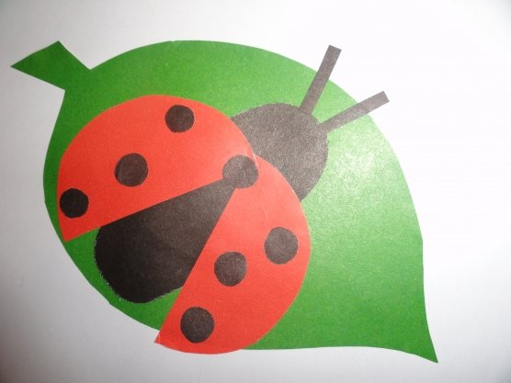  Тема: «Божья коровка»  Цель: Продолжать формировать обобщённые представления о жизни насекомых в природе.  Закрепить полученные знания: Какие бывают насекомые (бабочка, пчела, муравей, божья коровка, муха, комар).  Учить называть части тела насекомого: голова, крылья, брюшко, лапки, усики.  Развивать мелкую моторику, закреплять умение пользоваться ножницами.  Закреплять цвета: красный, чёрный, зелёный.  Для работы нам понадобится: Картинка «Божья коровка», квадрат цветной бумаги красного цвета (1/4 формата А4, крылья), квадрат цветной бумаги чёрного цвета (1/4 формата А4, брюшко), пол листа формата А4 картона зелёного цвета . Маленькие квадратики цветной бумаги чёрного цвета (точки на крылышках), и квадрат чёрного цвета чуть большего размера (голова) клей, ножницы.  Ход работы:  Берём сначала квадрат чёрного цвета и делаем из него круг, путём постепенного обрстригания углов до образования круга. Делаем тоже самое из красного квадрата. Затем получившийся красный круг складываем пополам и расстригаем – это крылышки.  Затем вырезаем шесть черных кружков, из маленьких квадратиков, меньшего размера для создания точек на крыльях. Также делаем черный круг побольше, который будет головой божьей коровки.  Приступаем к изготовлению аппликации. Намазываем клеем маленькие черные точки и приклеиваем их на красные крылышки будущей божьей коровки.  К основе (листу картона, можно выстричь в виде листа), прикрепляем голову и туловище.  Сверху аккуратно приклеиваем крылышки. Можно дорисовать усики и считать работу законченной.
П  Я  Т  Н  И  Ц  А | ИЗО  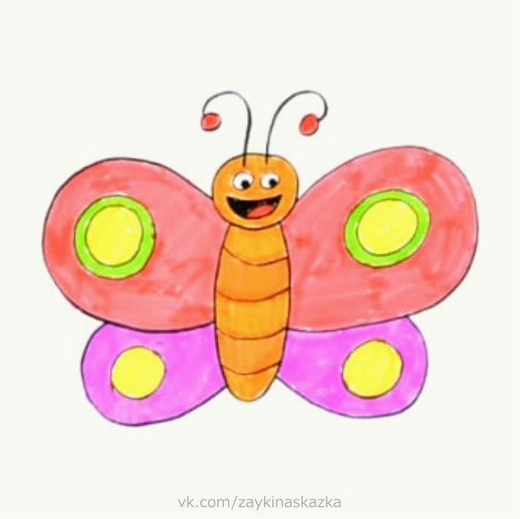  Тема: «Бабочка».  Цель: Продолжать формировать обобщённые представления о насекомых.  Закрепить полученные знания: Какие бывают насекомые (бабочка, пчела, муравей, божья коровка, муха, комар).  Учить называть части тела насекомого: голова, крылья, брюшко, лапки, усики.  Развивать мелкую моторику, учиться правильно держать карандаш.  Развивать фантазию.  Для работы нам понадобится: Картинка «Бабочка, лист бумаги формата А4, простой карандаш, цветные карандаши или фломастеры, тонкая кисточка, толстая кисточка, краски (гуашь).  Ход работы:  Сначала учимся рисовать бабочку карандашом. Рисуем круг посередине листа, лучше чуть выше середины, это голова нашей бабочки.  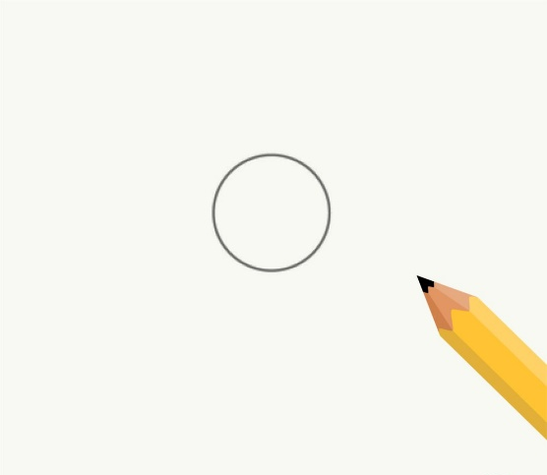  Дальше рисуем под кругом длинный овал, брюшко бабочки.  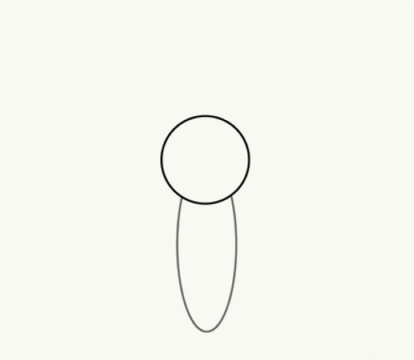  Затем рисуем крылышки, начиная от головы и до середины брюшка (верхние крылышки). И нижние крылышки мы начинаем рисовать от середины верхних и ведём карандаш к низу брюшка.  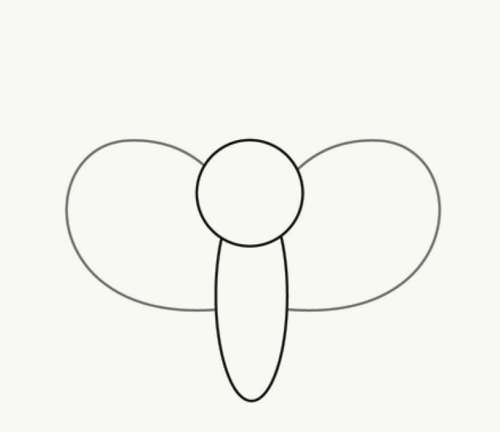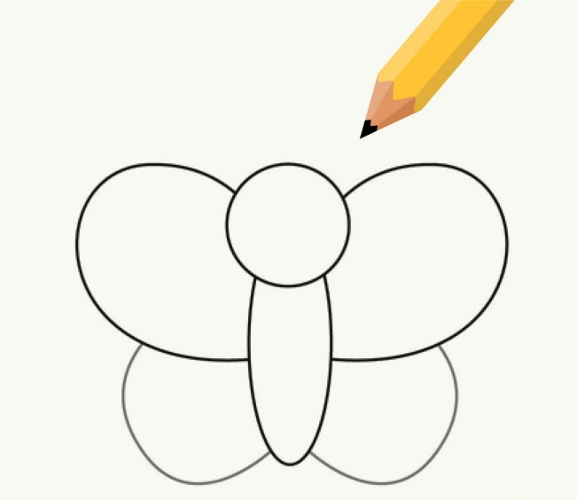  После мы добавляем глазки, усики и украшения нашей бабочке.  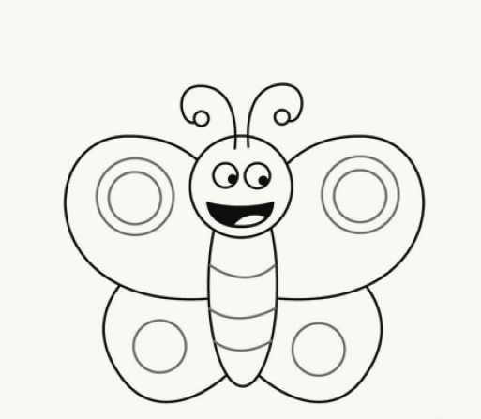  После того как мы нарисовали бабочку простым карандашом, начинаем разукрашивать нашу бабочку цветными карандашами, по желанию можно разукрасить гуашью.

